

天津商业大学

**宝德学院**

JAVA程序设计

课程实验报告

专业：__计算机科学与技术__

班级：______1701班_______

学号：_____17502107_______

姓名：_______刘文正_______

1. 实验名称：

Java循环结构

1. 实验内容：

实验教材P35,4.3.2,4.3.3,4.3.4,4.3.5

三、实验目的：

1. 掌握解决重复问题的三种结构。
2. 掌握for循环的语法与使用。
3. 掌握while循环的语法与使用。
4. 掌握do-while循环的语法与使用。
5. 掌握break和continue关键字的使用。
6. 程序设计与实现：

1、实验4.3.2 抽奖

1. 程序代码：
2. import java.util.Scanner;
3. public class choujiang{
4. public static void main(String[] args){
5. Scanner input=new Scanner(System.in);
6. int number=1;
7. while(number!=0){
8. System.out.println("请输入数字（1、2、3）");
9. number=input.nextInt();
10. switch(number){
11. case 1:
12. System.out.println("恭喜你得大奖，一辆汽车！");
13. break;
14. case 2:
15. System.out.println("不错呀，你得到一台笔记本电脑！");
16. break;
17. case 3:
18. System.out.println("没有白来，你得到一台冰箱！");
19. break;
20. default:
21. System.out.println("真不幸，你没有奖品！下次再来吧！");
22. break;
23. }
24. }
25. }
26. }
27. 运行结果：

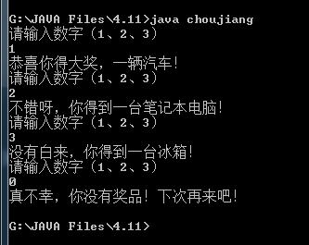

2、实验4.3.3 求和

1. 程序代码：

public class foroushu{

public static void main(String[] args){

int i=1,sum=0;

do{

sum+=i;

i++;

}while(i<=100);

System.out.println("1到100的和为："+sum);

}

}

1. 运行结果：

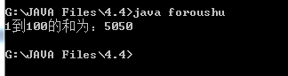

3、实验4.3.4 break和continue

1. 程序代码：

**Break:**

import java.util.Scanner;

public class brea{

public static void main(String[] args){

Scanner input=new Scanner(System.in);

int sum=0;

for(int i=0;i<5;i++){

if(i==3){

break;

}

sum+=i;

}

System.out.print("sum="+sum);

}

}

**Continue:**

import java.util.Scanner;

public class brea{

public static void main(String[] args){

Scanner input=new Scanner(System.in);

int sum=0;

for(int i=0;i<5;i++){

if(i==3){

continue;

}

sum+=i;

}

System.out.print("sum="+sum);

}

}

1. 运行结果：

Break:

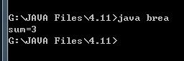

Continue:

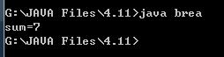

4、实验4.3.5 猜数字游戏

1. 程序代码：

import java.util.Scanner;

import java.util.Random;

public class caishuzi{

public static void main(String[] args){

Scanner input=new Scanner(System.in);

Random random=new Random();

int Randnumber=1;

int guess;

int count=0;

Randnumber=random.nextInt(100)+1;

do{

System.out.println("请输入你猜的数：");

guess=input.nextInt();

if(guess>Randnumber){

System.out.println("你猜的数太大了，继续猜吧！");

}

else if(guess<Randnumber){

System.out.println("你猜的数太小了，继续猜吧！");

}

count++;

}while(guess!=Randnumber);

switch(Randnumber){

case 1:

System.out.println("快来看，上帝……");

break;

case 2:

case 3:

case 4:

case 5:

case 6:

System.out.println("这么快就猜对了，你很聪明啊！");

break;

default:

System.out.println("猜了半天才猜出来，小同志，尚需努力啊");

break;

}

}

}

1. 运行结果：

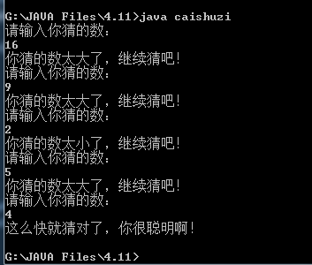

1. 实验体会：

在本次实验中，了解并学会了break和continue的用法，在实际使用过程中，有点混淆两个的用法。能够完整的使用switch语句进行判断输出。在第一次使用中可能会出现忘记break的情况，导致所有语句段全部输出，在debug的过程中发现了这个问题并改正，程序正常输出。